**ขั้นตอนการจัดทำวิทยานิพนธ์**

**ขั้นตอนที่ 1 การเสนอหัวข้อและเค้าโครงวิทยานิพนธ์**

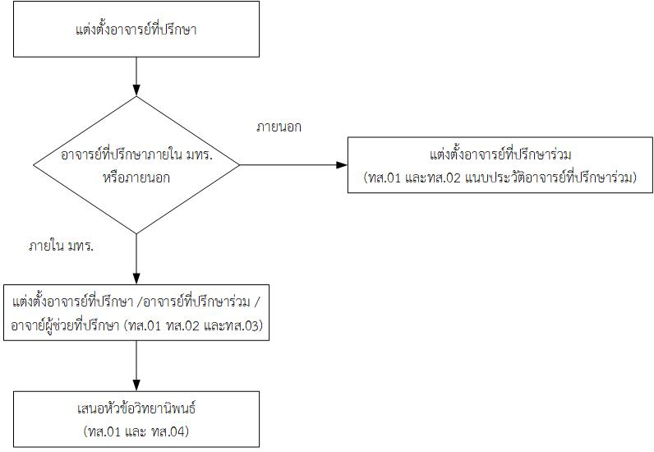

**ขั้นตอนที่ 2 การสอบหัวข้อและเค้าโครงวิทยานิพนธ์**

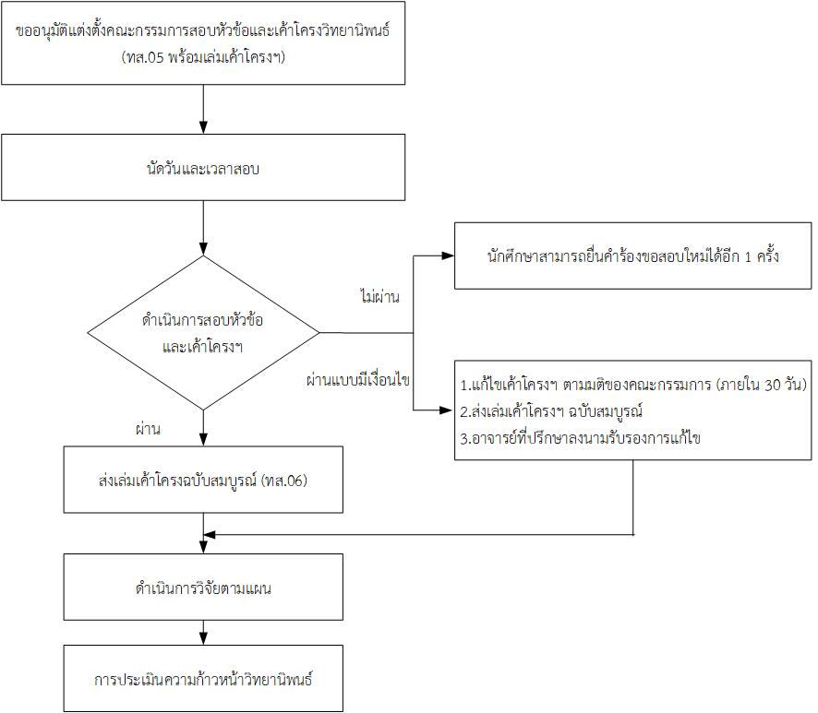

**ขั้นตอนที่ 3 การขออนุมัติสอบและการสอบวิทยานิพนธ์**

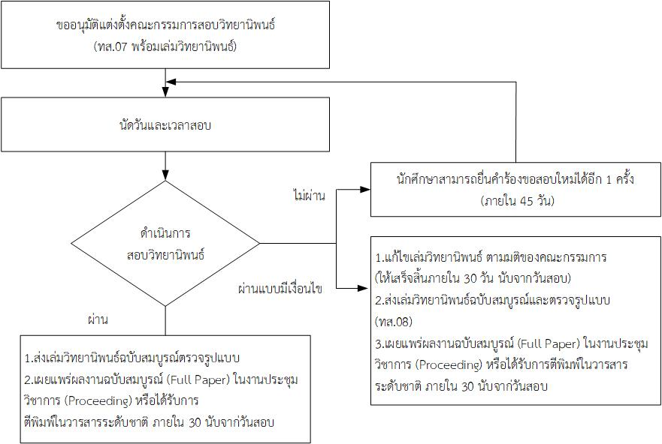

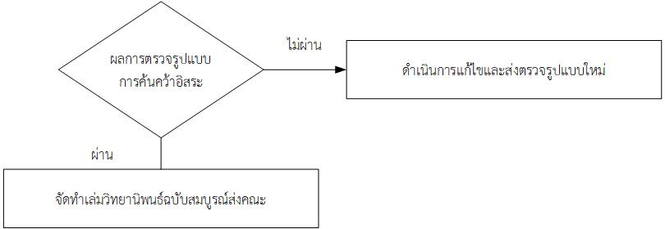

**ขั้นตอนที่ 4 การขอสำเร็จการศึกษา**

